УДК 37.091.64:004.05
Грановська Т.Я.
здобувач каф. інформатики
ХНПУ імені Г.С. Сковороди
Лаптєва М.В.
к.пед.н., доцент, професор каф. інформатики
ХНПУ імені Г.С. Сковороди

ПЕРСПЕКТИВИ ВИКОРИСТАННЯ МОБІЛЬНИХ ТЕХНОЛОГІЙ У ПРОФЕСІЙНІЙ ПІДГОТОВЦІ ВЧИТЕЛЯ ХІМІЇ
На сьогоднішній день освітній процес перебуває в стані реформацій та змін. Процес інтенсивної інформатизації впливає на всі сфери життя. Освіта не стає виключенням і перед нею постають нові завдання, які потребують нових можливостей від усіх учасників навчального процесу. З’являється необхідність застосовувати новітні технології, які зроблять процес навчання інформативним та більш цікавим. Такі умови приводять до появи інноваційних напрямів в освіті. До таких належать: хмарні технології, дистанційна освіта та мобільна освіта. Усі ці терміни ведуть за собою низку нових понять і можливостей.
Останнім часом стрімко набирають обертів мобільні технології, які демонструють свої можливості застосування в економіці, бізнесі, торгівлі, розвагах та навіть у навчальному процесі. Вони входять у наше життя так швидко і непомітно, що ми сприймаємо їх як щось повсякденне і зрозуміле. Зараз кожен школяр, починаючи з першого класу, має смартфон і вміє ним добре користуватися. Проблема полягає у тому, що більшість учнів використовують ґаджет лише як засіб для зв’язку та пристрій для ігор, а про інші його потужні можливості, можливо і не здогадується. Це стосується мобільних освітніх додатків, які розроблені з різних предметів і можуть стати у нагоді при підготовці до уроків, розв’язанню задач, вивчення теоретичного матеріалу тощо. Особливо це стосується дисциплін природничо-математичного циклу, оскільки вони потребують особливої уваги при поясненні матеріалу, зокрема хімії.
Аналіз останніх досліджень і публікацій показує, що на сьогодні вже існують деякі науковці, які також переймаються особливостями мобільної освіти і висвітлюють свої думки у публікаціях. До таких науковців належать Биков В.Ю., Бугайчук К.Л., Куклєв В.А., Семеріков С.О., Рашевська Н.В., Фамілярська Л.Л. та ін.. Усі вони розглядають процес мобільної освіти з різних аспектів та підкреслюють певні переваги та недоліки у освітньому процесі. Проте, кожен із них упевнений, що за мобільними технологіями стоїть майбутнє і використання мобільних пристроїв та втілення мобільних технологій у навчальний процес є перспективним завдання [1].
Метою статті є показати перспективи розвитку та використання мобільних технологій для підтримки професійної діяльності учителів хімії.
Сучасний учитель має бути висококваліфікованим фахівцем, який зможе швидко пристосовуватися до нововведень, слідкувати за розвитком новітніх технологій та вчитися застосовувати їх у своїй професійній діяльності. Уже замало використовувати комп’ютерні можливості у рамках застосування мультимедійної презентації на уроці в якості наочності. На жаль, не всі українські школи добре забезпечені підручним демонстраційним обладнанням в кабінетах хімії. Під час уроків учитель, як правило, користується моделями, які потребують заміни, часткового чи повного оновлення. Вирішенням такої проблеми може стати використання інформаційно-комунікативних технологій у навчальному процесі. ІКТ можуть бути представлені у різному вигляді від використання найпростіших програм розробки презентацій, відео, тестувань до розробки власного програмного засобу чи створення комп’ютерної моделі.
Психологічні дослідження підтверджують, що сприймання інформації текстової і графічної на екрані, сприяє кращому засвоєнню матеріалу. Демонструючи необхідні процеси на екрані ми не лише показуємо особливості процесів, а й розвиваємо логічне мислення, абстрактне сприймання інформації у учнів. За допомогою комп’ютерної моделі можна відтворити хімічний експеримент у повному його обсязі, тобто не лише коротко змоделювати схематично суть, а й продемонструвати його з використанням необхідного хімічного посуду, лабораторного обладнання, хімічних реактивів.
У цьому допоможуть спеціально розроблені програмні засоби, які стануть незамінним помічником, особливо молодому вчителю при підготовці до уроків. Для більш високого рівня користування програмними засобами розроблені програмні середовища, які призначені для самостійного моделювання предметів: хімічного посуду, установок, обладнання, молекул, речовин тощо. З їх допомогою можна змоделювати деякі експерименти з хімічного виробництва, зокрема ті, які вивчаються в школі: виробництво сірчаної кислоти, нітратної, азотних добрив. Проте виникає низка проблем, з якими стикається кожен вчитель, наприклад: вартість програмного засобу, відповідність до навчальної програми, простота використання, доступність для використання засобу для школярів, тощо.
На допомогу вирішення усіх цих проблем можуть прийти мобільні технології, а саме навчальні мобільні додатки, які можна використовувати при вивченні шкільних предметів.
Мобільний додаток — це клас відносно невеликих програм, що доповнюють і розширюють можливості основного засобу або ж змінюють його зовнішній вигляд [2]. Існують різноманітні додатки, які відрізняються сферою застосування: є додатки економічного призначення (бізнес додатки), інженерні, ігри, навчальні, тощо. З допомогою цих міні-програм можна вивчати різні предмети і у різному вигляді і обсязі. Додатка Енциклопедії, читалки, лабораторії, таблиці, калькулятори, тощо.
Вивчення хімії не стає виключенням. Для вчителів та школярів розроблені наступні мобільні додатки, які можна безкоштовно завантажити на смартфон:
Хімія - формули, довідник (представлений посібником, який містить основні відомості про всі розділи шкільного курсу хімії. Додаток розраховано на школярів, випускників, абітурієнтів, шкільних вчителів [3].
Наступний приклад «Таблиця Менделєєва» додаток представлений таблицею хімічних елементів, які оформлені різнокольоровими кнопками-елементами, натискаючи на які – з’являється повна інформація про нього: ступені окиснення, радіус атома, температура кипіння, густина, питома електропровідність і т.д.[4].
Хімія на відмінно (програма – довідник з основних тем органічної і неорганічної хімії, що включає калькуляційні модулі, які полегшують рішення основних задач [5].
Мобільний додаток «Періодична система елементів» представлений хімічною вікториною, яка дозволить швидко запам'ятовувати символи хімічних елементів, їхні групи, періоди, і атомні маси, тощо. Перевагою цього додатку є те, що він українськомовний [6].
Усі представлені додатки є корисними для вивчення хімії. Проте великим недоліком є те, що більшість із них російськомовні або англомовні, а для вітчизняної освіти важливим аспектом є розробка програмних засобів для українських шкіл, які б відповідали вимогам навчальної програми. Їх вибір стрімко зростає, проте переважна більшість представлена або довідниками, або додатками для написання формул, тобто вони мають вузьку специфіку застосування, що є також значним недоліком.
Позитивним моментом є те, що використовувати мобільні технології можна не лише у готовому вигляді, а й створювати навчальні додатки власноруч, що є перспективним і необхідним завданням. Для цього треба мати комп’ютер і смартфон і спеціальну платформу для розробки, яка підтримує вашу операційну систему на мобільному пристрої.
Так для вчителів хімії розробляється мобільний додаток для підтримки курсу неорганічної хімії, який надасть можливість учням зробити процес вивчення хімії більш простим і доступним. Основним завданням розробки такого додатку є допомога вчителям і учням при вивченні шкільного курсу неорганічної хімії. Він у своєму змісті містить теоретичну, практичну, експериментальну та перевірочну складові.
Розроблений мобільний додаток для вивчення шкільного курсу неорганічної хімії має наступні складові: «Хімія елементів», «Основні класи неорганічних сполук», «Періодична система хімічних елементів», «Таблиця розчинності», «Конвертор величин», «Хімічна лабораторія», «Хімічні формули» та «Тестування».
Для створення додатку під робочою назвою ChemStudio був використаний конструктор мобільних додатків AndroidStudio, який працює зі створенням готових шаблонів (форм), а також описує необхідні процеси, використовуючи мову програмування Java. Дана платформа призачена для створення мобільних додатків під ОС Android. Платформа для розробки є безкоштовною її без проблем можна завантажити з офіційного сайту в мережі Інтернет [7].
Теоретична складова мобільного додатку представлена розділами «Хімія елементів», та «Основні класи неорганічних сполук». Розділ «Хімія елементів» представлений списком назв та хімічних позначень елементів, які подані за алфавітом. При виборі будь-якого елемента завантажуються короткі відомості про нього (рис. 1).
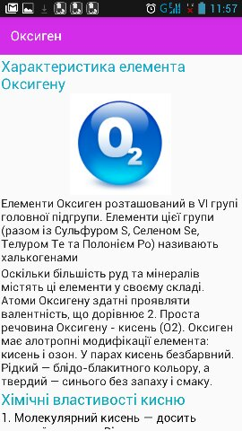
Рис. 1. Опис хімічного елемента
Теоретичний розділ додатку «Основні класи неорганічних сполук» (ОКНС) представлений формами з відомостями про оксиди, солі, кислоти, гідроксиди. У даних розділах характеризуються основні теоретичні дані про ОКНС, зазначаються їхні хімічні властивості, особливості будови, класифікація основних представників класу, наводяться приклади сполук, їхні назви у відповідності з хімічною номенклатурою (рис. 2) [8].
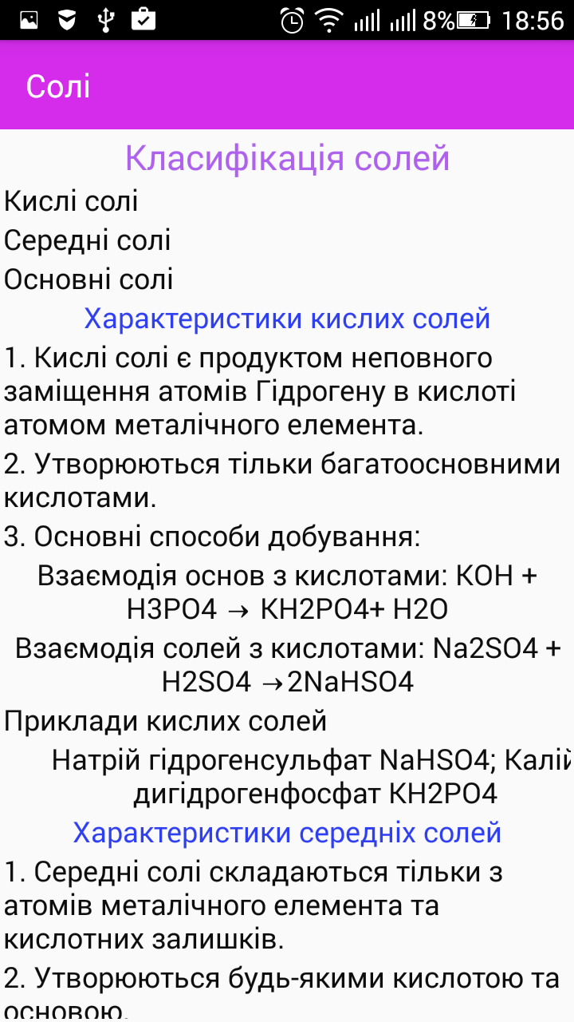
Рис. 2. Сторінка додатку опису солей
Практична складова додатку представлена розділами: «Періодична система хімічних елементів», «Таблиця розчинності», «Хімічний калькулятор», «Конвертор величин». Періодична система хімічних елементів представлена інтерактивною таблицею
Д.І. Менделєєва, в якій описані стандартні показники (рис. 3). При натисканні на будь-який хімічний елемент у правому кутку таблиці відображаються: протонне число (порядковий номер елемента), хімічний символ та назва елемента та атомна маса відповідного елемента.
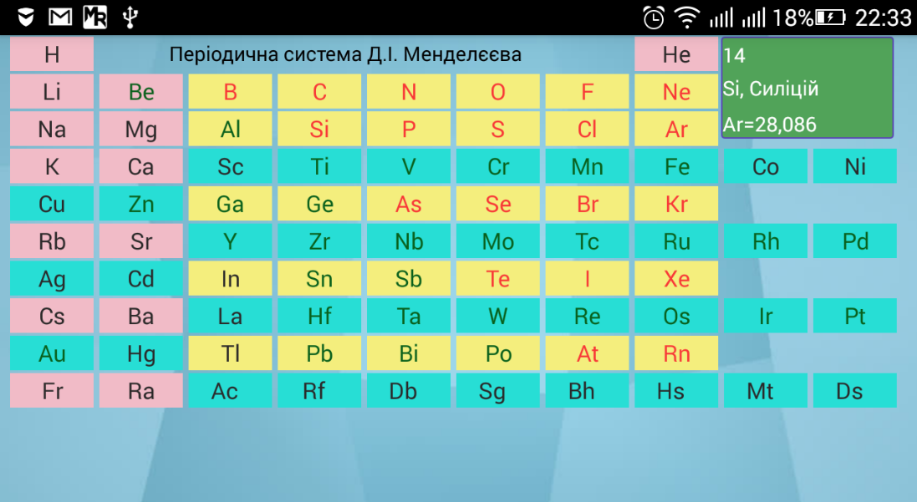
Рис.3. Розділ додатку «Періодична система хімічних елементів
Розділ додатку «Хімічний калькулятор» представлений калькулятором, який обчислює молекулярну масу хімічної сполуки (рис.4). Розрахунки реалізуються через введення формули хімічної речовини користувачем з клавіатури мобільного пристрою. Вводиться формула сполуки у верхнє текстове поле, наприклад: MgO, а в нижньому текстовому полі при натисканні на кнопку «Обчислити молекулярну масу» виводяться результат у вигляді формула сполуки, розрахованого значення і одиниць вимірювання (MgO = 40 г/моль).
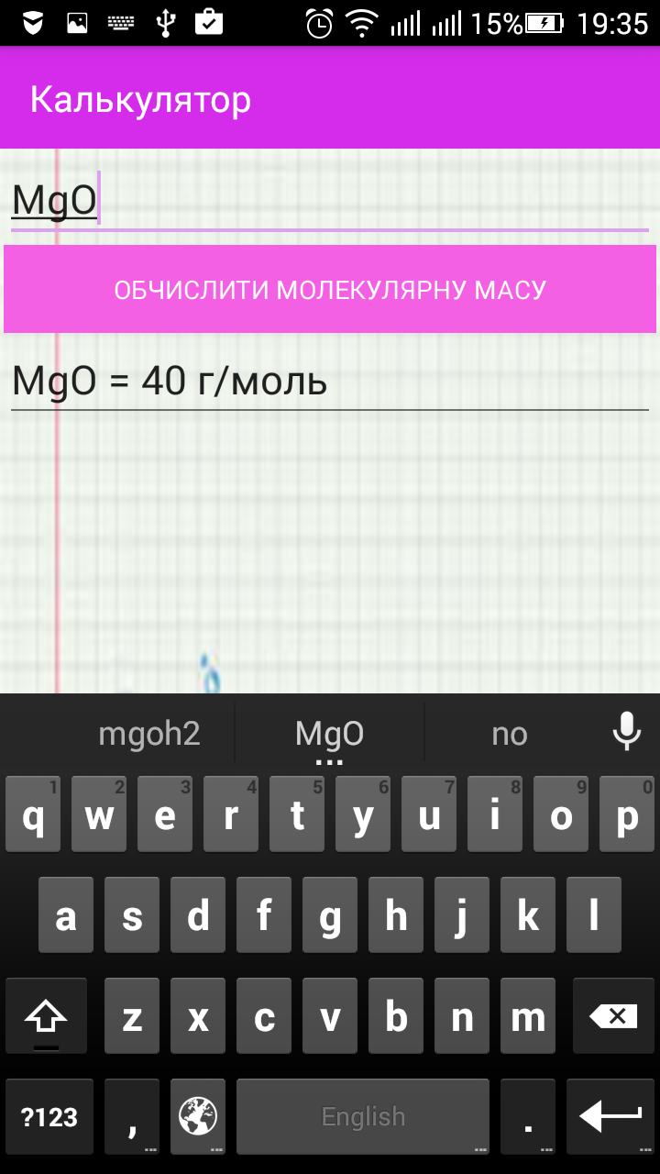
Рис. 4. Хімічний калькулятор додатку
Розділ мобільного додатку «Таблиця розчинності» представлена у вигляді таблиці, яка є важливою складовою при вивченні неорганічної хімії, зокрема при вивченні класу неорганічних сполук. Вона демонструє які перетворення відбуваються між речовинами (солями, кислотами, основами) під час реакцій, а саме: випадіння осаду, розчинення сполук (рис. 5).
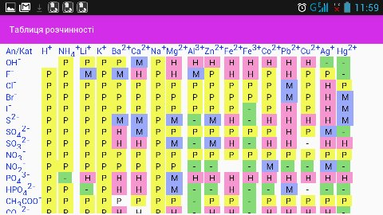
Рис. 5. Вигляд таблиці розчинності мобільного додатку

Наступною складовою додатку є конвертор величин призначенням якого є переведення одиниць маси і об’єму. Робота переведення числових значень відбувається наступним чином: Користувач вводить число зліва обирає кнопку (одиницю вимірювання) з якої треба перевести значення, а потім справа натискає кнопку в яких одиницях необхідно отримати результат. Далі натискається кнопка «перевести одиниці» і в текстовому полі з’являється відповідь (рис. 6).
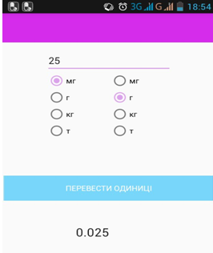
Рис. 6. Робота конвертора величин
Велике значення при вивченні хімії у школі має наочність. Тому у даному додатку змодельовані хімічні досліди, які мають допомогти школяру уявити і побачити, які перетворення відбуваються під час деяких хімічних процесів. Даний розділ мобільного додатку отримав назву «Хімічна лабораторія», який представлений деякими дослідами зі шкільної програми (рис.7).
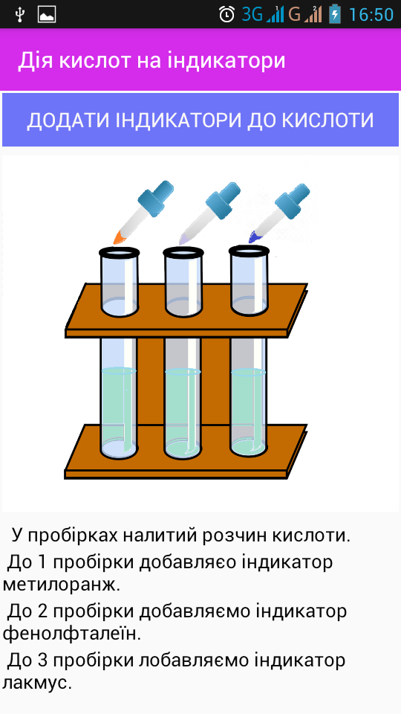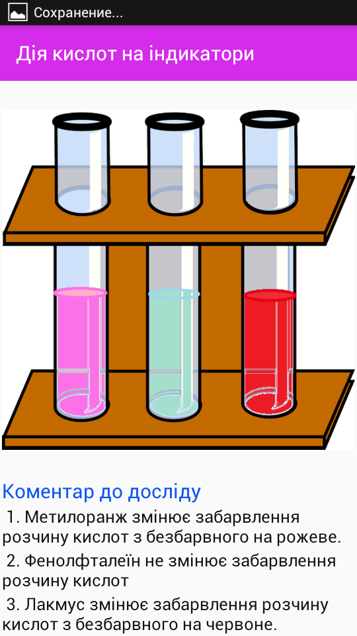
Рис. 7. Хімічний дослід «Дія кислот на індикатори»
З допомогою даної лабораторії учень зможе спостерігати аналітичні зміни, які відбуваються у пробірках під час досліду, а також ознайомитися з поясненнями до проведеного експерименту.
Наука не стоїть на місці постійно виникають нові технології, методи навчання. З появою комп’ютерних технологій людство виходить на новий рівень існування і перед ним відкриваються нові можливості. Так і в освітньому процесі помітні нові позитивні зміни. Усе більше науковців замаються не лише аналізом комп’ютерних технологій, а й ефективно намагаються застосувати їх у своїй діяльності. Так поява мобільної освіти сприяє позитивному зростанню доступності в освіті, адже поява безкоштовних освітніх мобільних додатків дасть змогу учителям і учням перейти на зовсім новий рівень навчання, який не буде обтяжуватись лише шкільним підручником і вчителем.
Розроблений мобільний додаток для підтримки професійної діяльності вчителів хімії надасть можливість учням самостійно опановувати предмет, швидко відшукувати необхідні дані, робити елементарні розрахунки під час розв’язку хімічних задач, адже самоосвіта є одним із головних завдань сучасного процесу навчання. Даний додаток має відкритий код, тому його можна вдосконалювати та додавати йому нові можливості для вивчення хімії.
Список використаних джерел
- Фамілярська Л. Л. Мобільність як перспективна складова сучасного освітнього процеу Л. Л. Фамілярська Інформаційні технології і засоби навчання, К.: 2014, Том 41, №3.
- Вікіпедія. Вільна енциклопедія [Електронний ресурс] / Додаток. - Режим доступу: https://uk.wikipedia.org/wiki/
- GooglePlay [Електронний ресурс] / Хімія - формули, довідник. - Режим доступу: https://play.google.com/store/apps/details?id=com.studyapps.chemru&hl=ua
- Play.google [Електронний ресурс] / «Таблиця Менделєєва». - Режим доступу: https://play.google.com/store/apps/details?id=jqsoft.apps.periodictable.hd
- GooglePlay [Електронний ресурс] / Хімія на відмінно!. - Режим доступу: https://play.google.com/store/apps/details?id=com.kadmium73.chemistry
- GooglePlay [Електронний ресурс] / Періодична система елементів. - Режим доступу: https://play.google.com/store/apps/details?id=pl.paridae.app.android.timequiz.periodictable&hl=ua
- The Official IDE for Android [Електронний ресурс] / AndroidStudio. - Режим доступу: https://developer.android.com/studio/index.html
- Грановська Т.Я. Розробка мобільного додатку СhemStudio для шкільного курсу неорганічної хімії / Т.Я. Грановська, Є.О. Ольховський // Науков-дослідна робота студентів як чинник удосконалення професійної підготовки майбутнього вчителя: зб. наук. пр./редкол.: Л.І. Білоусова та ін. – Х.:, 2016. Вип.14. – 192 с.

